新 书 推 荐

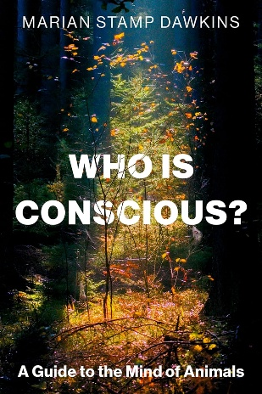
中文书名：《意识之谜：探索动物的内心世界》
英文书名：WHO IS CONSCIOUS?: A Guide to the Minds of Animals
作 者：Marian Stamp Dawkins
出 版 社：Oxford University Press
代理公司：ANA/Jessica Wu
页 数：160页
出版时间：2026年2月
代理地区：中国大陆、台湾
审读资料：电子稿
类 型：自然科学

卖点：

- 探讨动物意识的相关问题，并解释为什么有越来越多的证据表明，不仅是哺乳动物、鸟类和其它脊椎动物，一些无脊椎动物，例如螃蟹和昆虫，也具有意识。
- 强调质疑证据的重要性。通过理解动物意识，指导我们做出伦理选择。
- 以通俗易懂的方式解析动物意识相关问题，流畅易懂。本书将成为一场深入动物内心的奇妙旅程。

内容简介：

意识是生物学中最迷人但也最棘手的话题。尽管现在许多人认可哺乳动物、鸟类，甚至可能所有脊椎动物都有意识，但也有人声称螃蟹和昆虫等许多其他动物也可能有意识。如果这些说法属实，将对我们的饮食、害虫防治策略以及我们与动物世界的关系产生重大影响。当下，我们比以往任何时候都更需要质疑现有的证据并问：我们对动物意识真正了解多少？

《意识之谜》是一场深入动物心灵的冒险。它是一本关于动物意识体验的指南，而动物无法用言语告诉我们它们在想什么或感受到了什么。本书提出了一些简单的问题来帮助我们决定相信哪些证据。书中纳入了关于各个物种中意识的新证据，并审视这些证据能够经受挑战。书中还介绍了对人类意识的研究，并向我们提问：我们是否应该给出结论，认为非人类生物也是有意识的？

作者简介：


玛丽安·道金斯（Marian Dawkins）教授是牛津大学动物行为学教授，牛津大学萨默维尔学院生物科学荣休学者。她的主要研究领域为动物交流和动物福利。她曾获得动物行为研究协会（Association for the Study of Animal Behaviour）颁发的廷伯根奖章（Tinbergen Medal）、世界家禽协会（ World Poultry Association）颁发的戈登奖章和英国皇家防止虐待动物协会（Royal Society for the Prevention of Cruelty to Animals）颁发的帕特里克·摩尔奖。2014年，她被任命为皇家学会会员，并因对动物福利的服务而被授予司令勋章。

《意识之谜：探索动物的内心世界》

第一章：引言
第二章：质疑动物意识并不影响动物福利
第三章：关于意识
第四章：其他的心灵
第五章：其他无言的心灵
第六章：无意识的心灵
第七章：很难不成为二元论者
第八章：我们身在何处？

参考文献
索引

感谢您的阅读！
请将反馈信息发至：版权负责人
Email：Rights@nurnberg.com.cn
安德鲁·纳伯格联合国际有限公司北京代表处
北京市海淀区中关村大街甲59号中国人民大学文化大厦1705室, 邮编：100872
电话：010-82504106, 传真：010-82504200
公司网址：http://www.nurnberg.com.cn
书目下载：http://www.nurnberg.com.cn/booklist_zh/list.aspx
书讯浏览：http://www.nurnberg.com.cn/book/book.aspx
视频推荐：http://www.nurnberg.com.cn/video/video.aspx
豆瓣小站：http://site.douban.com/110577/
新浪微博：安德鲁纳伯格公司的微博_微博 (weibo.com)
微信订阅号：ANABJ2002


